Technisch Ontwerp

Special Input-Output (K0542)

Leereenheid:

Versienummer: 1.0

Auteur(s): Lisa van der Goes

Datum: 28-1-2019

# Versiebeheer

|  |  |  |  |
| --- | --- | --- | --- |
| Datum | Versie | Wijziging | Wie |
| 28-1-2019 | 1.0 | Nieuw document | Lisa van der Goes |

# Inhoudsopgave

Versiebeheer 2

Inhoudsopgave 3

Inleiding 4

Planning 4

Software Architectuur 4

Applicatie Flow 5

Activity Diagrams 6

User Interface Design 7

Database/Gegevens/Content 8

Applicatie Opbouw en Klassen Diagram 9

Gegevens 10

Akkoord leidinggevende/Projectleider 11

# Inleiding

Het doel van het technisch ontwerp is om inzicht te krijgen in de verschillende technieken die gebruikt gaan worden bij ontwikkelen van de gevraagde software. Daarnaast zal er een duidelijk beeld worden geschetst hoe de verschillende technieken met elkaar verbonden zijn.

Dit document is voor deze opdracht gemaakt zodat een ieder die betrokken gaat worden bij dit project makkelijk zijn weg zal vinden in de al bestaande architectuur en software functies

In het keuzedeel, Special Input - Output, zijn de input/output vormen veelal externe apparaten die aangesloten moeten worden op een computer of mobiel apparaat. Indien dit niet van toepassing is, dan is er minimaal sprake van extra tools zoals frameworks, plugins of SDK's. Bij het keuzedeel Special Input - Output worden dus bijzondere en nieuwe vormen van input en output behandeld. Het aanspreken van de input/output apparaten gebeurt dus niet op een standaard/geijkte methode, maar vraagt extra handelingen en technieken om de applicatie werkend te krijgen in de gewenste vorm.

# Planning

**Software Architectuur:** 10:50 – 11:25

**Applicatie Flow:**  11:25 – 11:40

**Activity Diagrams:** 11:40 – 11:50

**User Interface Designs:** 11:50 – 12:05

**Database/Gegevens/Content:** 12:05 – 12:12

**Applicatie opbouw en Klassen Diagram**  12:12 – 14:02

**Totaal:** [tijd]

# Software Architectuur

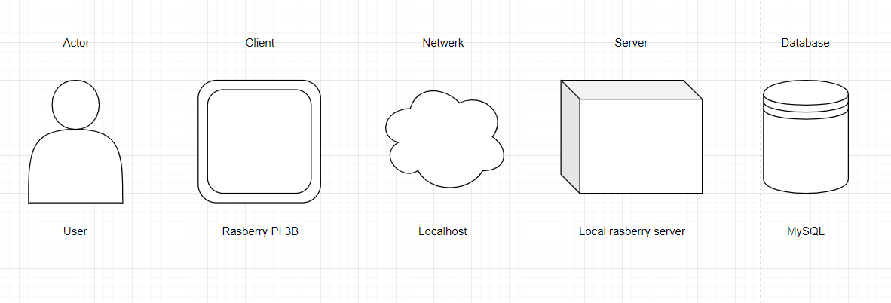

# Applicatie Flow

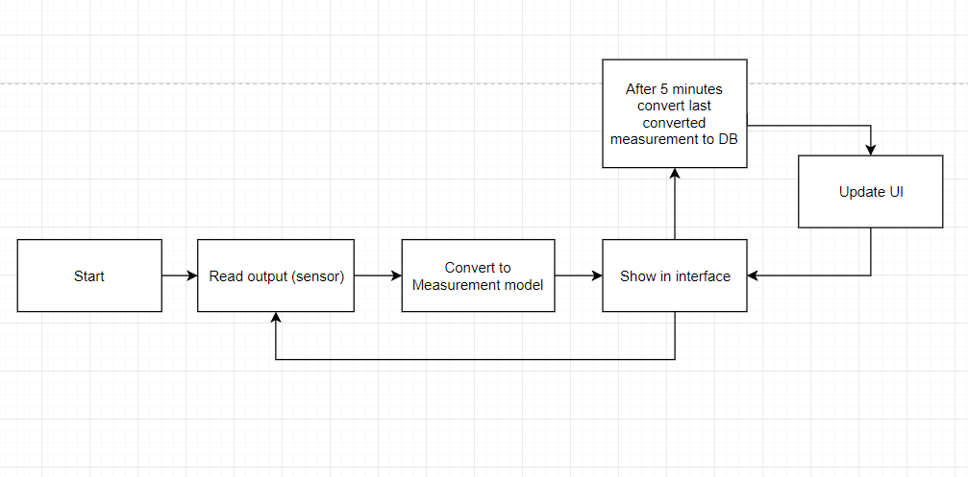

# Activity Diagrams

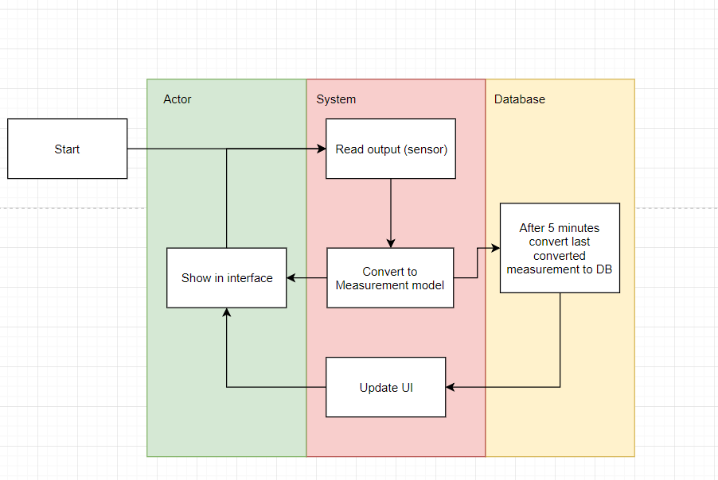

# User Interface Design

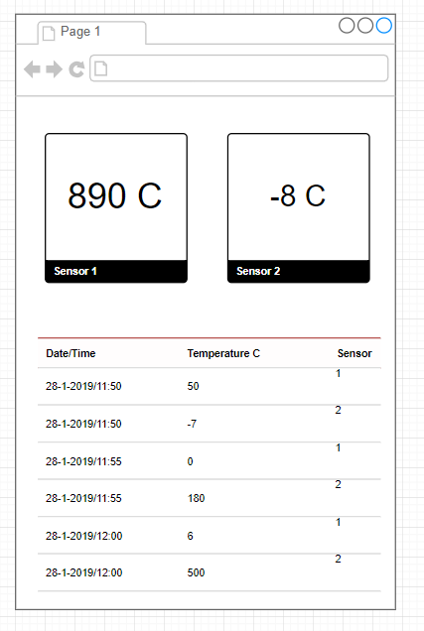

# Database/Gegevens/Content

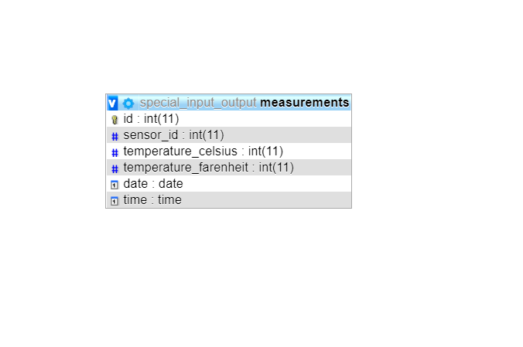

# Applicatie Opbouw en Klassen Diagram

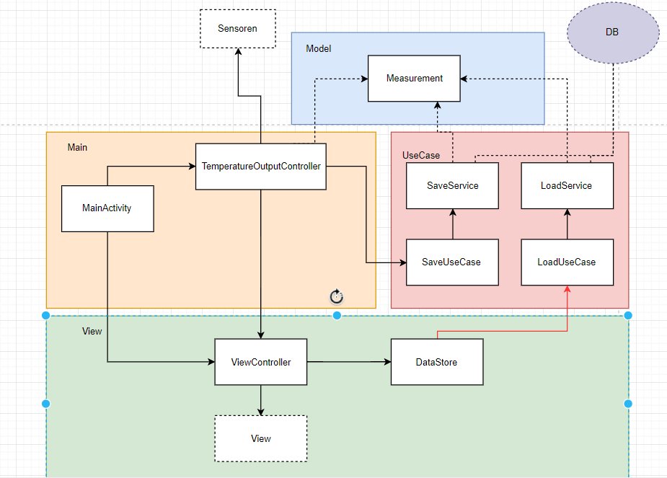

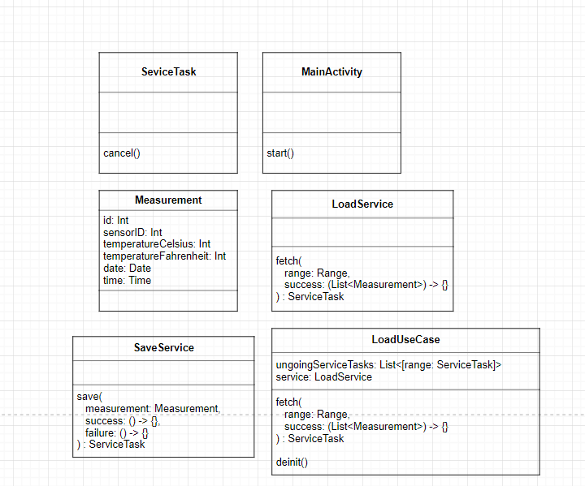

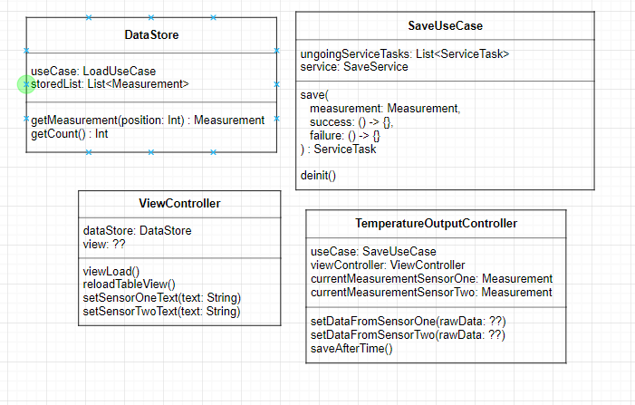

# 

# Gegevens

[Alle externe databestanden die worden gebruikt][Framework/Assets/Imports]

[Beschrijving waar het vandaan komt en wie het aanlevert]

# Akkoord leidinggevende/Projectleider

|  |  |
| --- | --- |
| Naam |  |
| Datum |  |
| Handtekening |  |